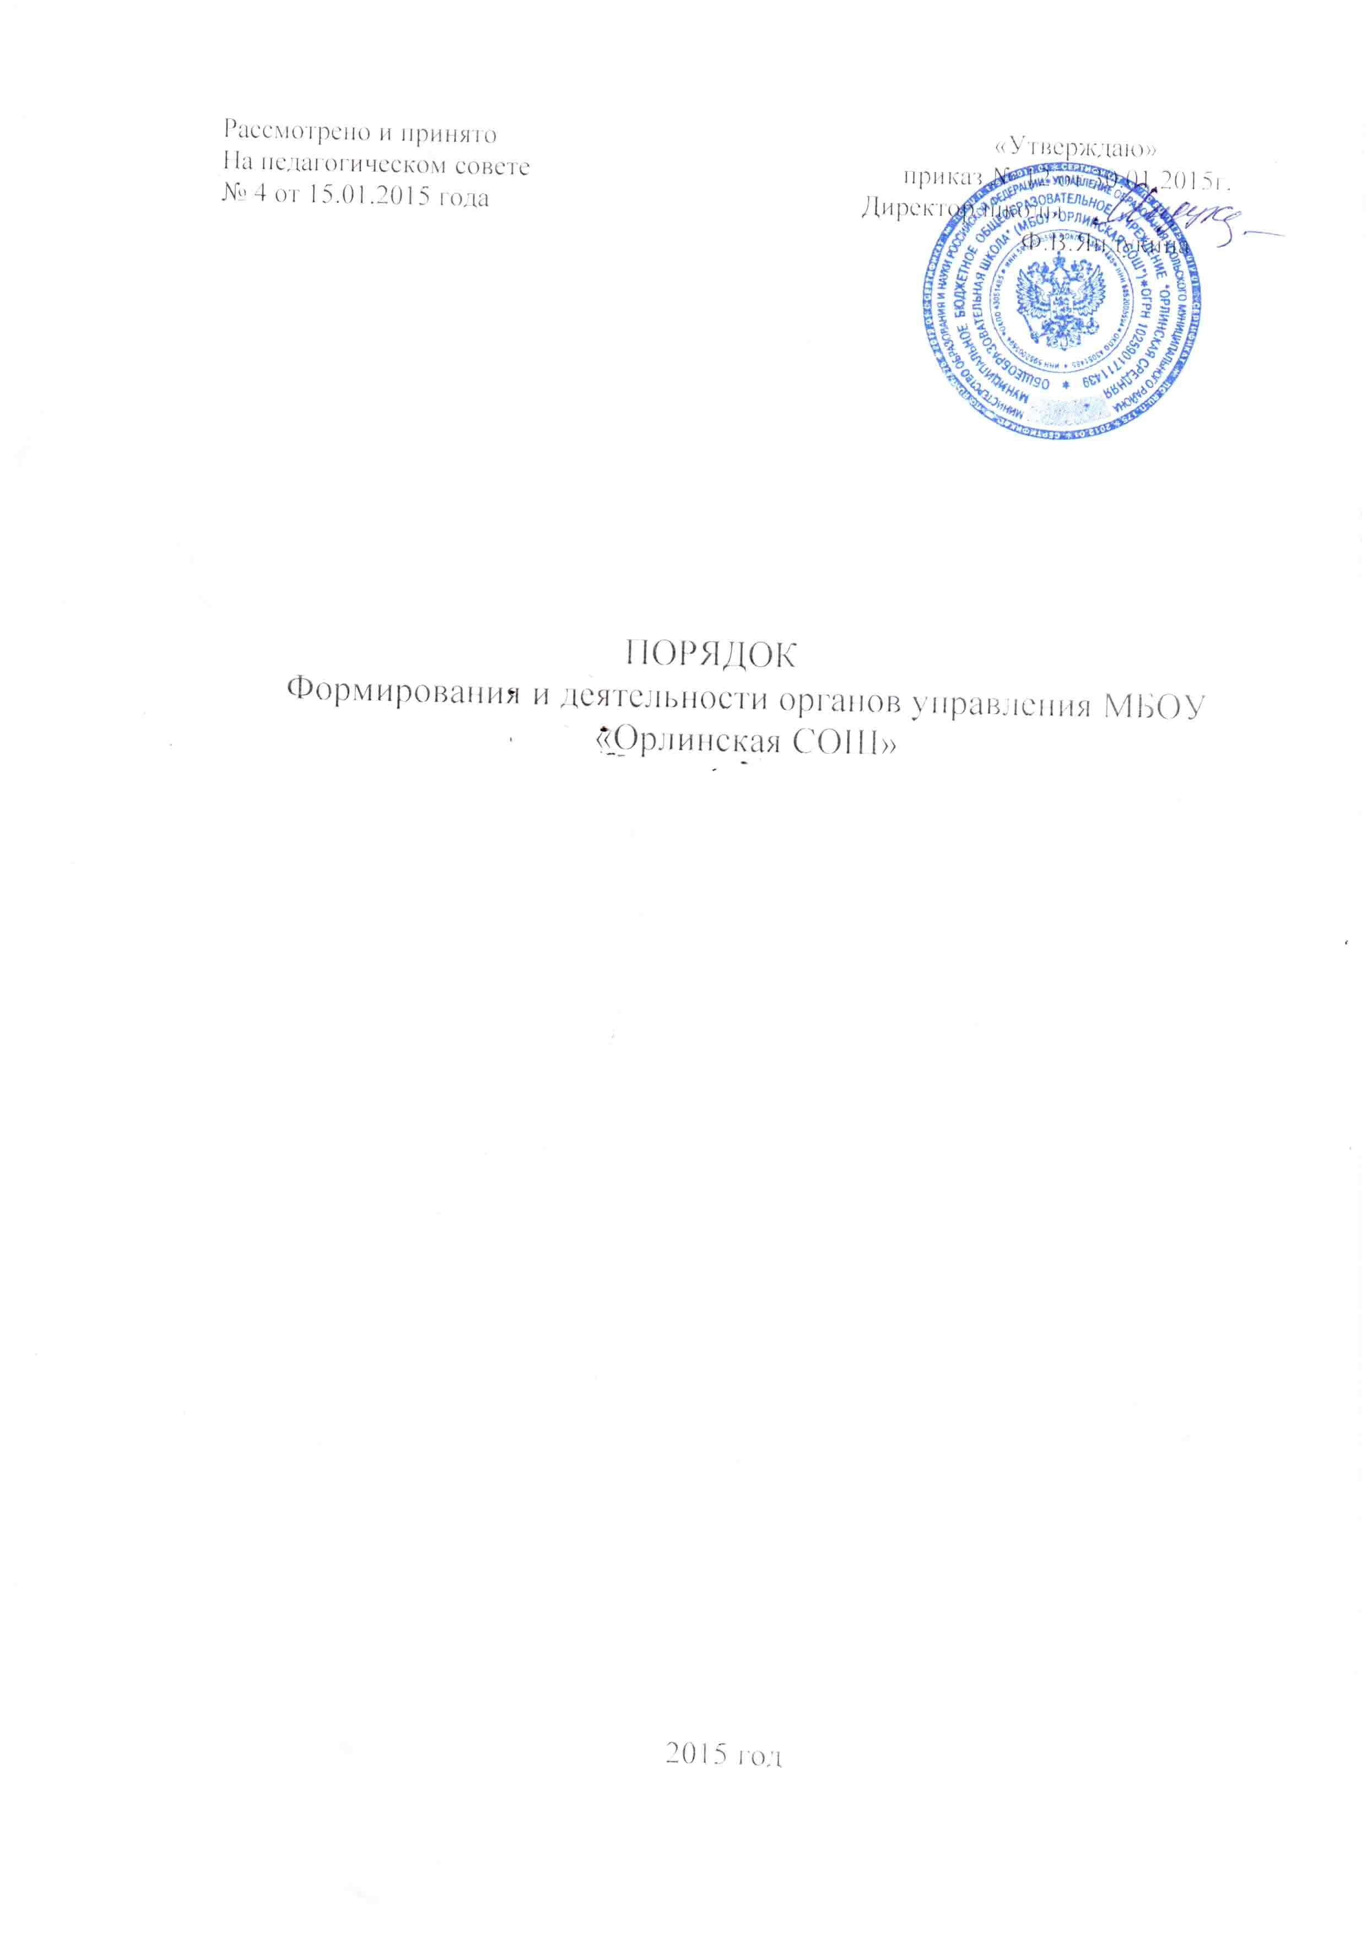
Управление МБОУ «Орлинская СОШ» строится на основе принципов сочетания единоначалия и коллегиальности.
Согласно ч.3 ст. 26 Федерального закона от 29.12.2012 №273-ФЗ «Об образовании в Российской Федерации» единоначальным исполнительным органом является руководитель – директор.
Согласно ч.4 ст. 26 Федерального закона от 29.12.2012 №273-ФЗ «Об образовании в Российской Федерации» в МБОУ «ОСОШ» созданы коллегиальные органы управления: общее собрание работников и педагогический совет.
К числу факультативных органов управления относятся: управляющий совет и совет старшеклассников.
Присутствие перечисленных органов отражено в Уставе МБОУ «ОСОШ»
В случае изменения системы органов управления ОУ, создание нового органа или ликвидации старого, необходимо вносить изменения в Устав ОУ.
Структура органов управления обсуждается в коллективе ОУ. Руководитель может избираться общим собранием трудового коллектива с последующим утверждением Учредителя ОУ.
В целях учёта мнения по вопросам управления ОУ и при принятии нормативных локальных актов, затрагивающих права и законные интересы родителей, обучающихся (ч.6, ст.26 ст. 26 Федерального закона от 29.12.2012 №273-ФЗ «Об образовании в Российской Федерации») создаются Управляющий совет (Совет родителей) и Совет обучающихся (Совет старшеклассников).
Формирование факультативных органов управления – управляющего Совета (Совета родителей) и Совета обучающихся (Совета старшеклассников) отнесено к компетентности общего собрания трудового коллектива, общего собрания обучающихся.

